К проблеме классификации колыбельных песен
Пенизова Алина Сергеевна
Студентка филиала Московского государственного университета имени М.В. Ломоносова в г. Севастополе, Севастополь, Российская Федерация
e-mail: elisakuma57@gmail.com

В фольклорелюбого этноса колыбельная песня – обязательный элемент не только архаической, но и современной системы жанров, что открывает перед исследователями широкие перспективы в изучении синхронии и диахронии жанра. Тем не менее, несмотря на его популярность и продуктивность, как верно заметил В.В. Головин [Головин: 2], он явно обделён вниманием со стороны представителей гуманитарного научного дискурса. Лучшее подтверждение сказанному – неопределённость не только в очерчивании границ текстового континуума колыбельных песен, но и в его систематизации, т.е. в вопросах, от которых напрямую зависит объект и предмет исследования. Необходимость в разработке классификации особенно остро ощущается в период активного включения в устную традицию авторских колыбельных песен, с одной стороны, обогащающих традиционный фольклорный сегмент репертуара, а с другой, определенным образом переформатирующих его поэтическую систему.
Поскольку цель моего исследованияна данном этапе состоит в разработке рабочей классификации, отражающей современное состояние жанра колыбельных песен, кратко остановлюсь на опыте своих предшественников.
Классификации колыбельных песен, разработанныев первой половине ХХ в. О.И. Капицей и Н.М. Элиаш, опирались на разные основания: возрастные особенности изображаемых миров («взрослые» и «детские» песни, в которых представлены «мир матери» и «мир ребёнка») [Капица: 38] и характерные мотивы и образы (Сон и Дрема, кот, гули, кормление ребенка, возвеличивание колыбели и др.) (точка зрения Элиаш приводится со ссылкой на [Головин: 7]). Обе, на мой взгляд, имеют существенные недостатки: классификация Капицы слишком обща, а классификация Элиаш, в которую вошло лишь несколько самых популярных образов, не позволяет охватить значительную часть репертуара. При различных основаниях указанные классификации схожи в главном: обе не дают возможности четко отделить колыбельную песню от многих традиционных бытовых песен.
Более «универсальной и научно аргументированной» считается многоуровневая классификация А.Н. Мартыновой (цит. по [Капица, Колядич: 45]), согласно которой колыбельные песни делятся на две группы – императивные и повествовательные, а в составе повествовательных выделяются 1) традиционные, 2) импровизационные, 3) произведения иных жанров, исполняемые как колыбельные, 4) тексты, имеющие литературный источник. Существенный недостаток этой классификации состоит в том, что известны колыбельные песни, в которых повествовательная часть органично соединяется с императивной, вследствие чего один и тот же текст одновременно может быть отнесен к разным группам.
В 2020 г. Л.Е. Ильина попробовала обобщить существующие в научном дискурсе принципы классификации. Основываясь на истории развития жанра, исследовательница предложила делить колыбельные песни на бессюжетные, традиционные (народные), авторские (литературные), произведения иных жанров, исполняемые как колыбельные, и постфольклорные колыбельные песни. Однако в процессе систематизации материала так и не была проведена чёткая граница между двумя последними группами. Ильина отмечает, что в её классификации «произведениями иных жанров, исполняемыми как колыбельные, являются <…> произведения массовой (эстрадной, экранной, сетевой) культуры» [Ильина: 510]. В то же время в группу постфольклорных песен она отнесла «все виды стихотворного, песенного и изобразительного творчества и культурные практики молодежных и иных субкультур» [Ильина: 511]. Учитывая, что сейчас всё больше субкультурных исполнителей становятся частью массовой культуры, ряд песен может быть определен в две группысразу, что делает классификацию уязвимой для использования.
Я предлагаю систематизировать колыбельные песни по степени их фольклорности (первичной vs вторичной) следующим образом:
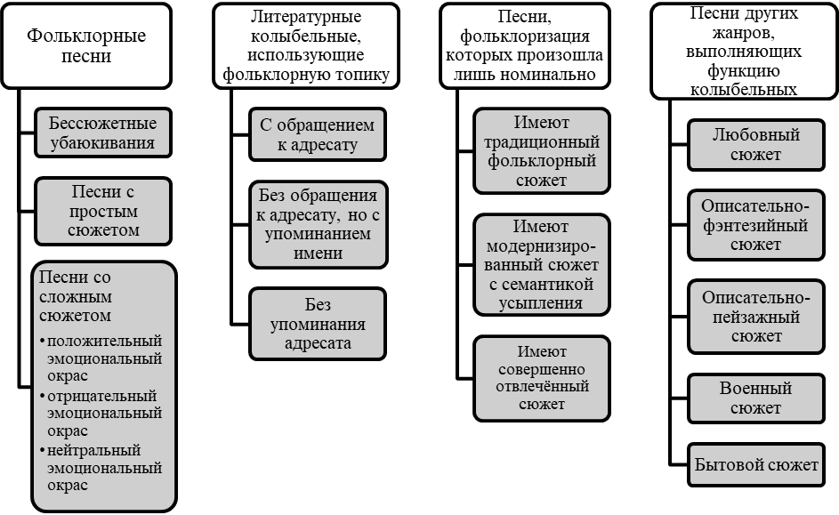
К первой группе относятся фольклорные по генезису и бытованию колыбельные: бессюжетные убаюкивания, песни с простым и сложным сюжетом (последние в свою очередь имеет смысл поделить по эмоциональному окрасу на положительные, отрицательные и нейтральные). Данный сегмент колыбельного репертуара является наиболее архаичным, чем объясняется его ярко выраженный заклинательный характер.
Во вторую группу включены колыбельные песни авторского происхождения, представляющие собой литературную обработку традиционной для данного жанра мотивной и образной топики (внутри группы песни распределены по характеру адресации).
К третьей группе отнесены песни, которые изначально самими авторами определялись как колыбельные.
В четвёртую группу вошли песни разных жанров, поэтика которых исходно не определяется ситуацией усыпления ребенка; к колыбельным они отнесены нами прежде всего по функциональному признаку.
В систематизированном подобным образом материале по степени его фольклорности может быть выделена ядерная и периферийная зоны репертуара. Конечное распределение по ним потребует от исследователя точного знания истории создания произведения. При кажущейся громоздкости предложенная классификация проводит достаточно чёткие границы между колыбельными песнями разного происхождения и позволяет избежать ситуации, при которой один и тот же текст может быть включен в разные классификационные кластеры.

Литература:
Головин В.В. Русская колыбельная песня в фольклоре и литературе. Турку, 2000.
Капица О.И. Детский фольклор: Песни, потешки, дразнилки, сказки, игры: Изучение. Собирание. Обзор материала. Л., 1928.
Капица Ф.С., Колядич Т.М. Русский детский фольклор. Учебное пособие для студентов вузов. М., 2002.
Ильина Л.Е. Классификация колыбельных песен на основе эволюции жанра // МНКО. 2020. №3 (82). С. 509-511.

